APSTIPRINĀTS
Latgales zoodārza vadītājs
_______________M. Pupiņš
Daugavpilī, 2019.gada 28.augustā

Cenu aptauja
par līguma piešķiršanas tiesībām
„IEKŠTELPU KOSMĒTISKĀ REMONTA VEIKŠANA LATGALES ZOODĀRZĀ”

1. Pasūtītājs:
Pasūtītāja nosaukums | Latgales zoodārzs
Adrese | Vienības iela 27, Daugavpils, LV-5401
Reģistrācijas Nr | 90000705874
Kontaktpersona tehniskos jautājumos | Andris Jackevičs, tālr. 20393266,  e-pasts: latgaleszoodarzs@daugavpils.lv
Kontaktpersonas līguma slēgšanas jautājumos | Aivars Rimicāns. mob. 28389563, e-pasts: tycoon4@inbox.lv

2. Iepirkuma priekšmets:
Iekštelpu kosmētiskais remonts Latgales zoodārza vajadzībām.
3. Paredzamā līgumcena:
Atkarīga no iesniegtajiem piedāvājumiem.
4. Samaksas kārtība:
4.1. Samaksa tiks veikta pārskaitījuma veidā uz norādīto bankas kontu pēc pretendenta paveiktā darba un sastādītā veikto darbu nodošanas – pieņemšanas akta parakstīšanas.
4.2. Nepieciešamības gadījumā pretendentam pēc iepirkuma līguma parakstīšanas var būt izmaksāts avanss, kuras summa nepārsniedz 25% no kopējās iepirkuma summas.
5. Iepirkuma nosacījumi:
5.1. Precīzs veicamo darbu apraksts ir noteikts 1.pielikumā: Tehniskā specifikācija un telpu plāns.
5.2. Remontam nepieciešamo materiālu iegādi veic pakalpojumu veicējs līgumā noteiktajā kārtībā.
5.3. Sagatavotu pakalpojumu izcenojumu par tehniskajā specifikācijā minētajiem darbiem norādītajā objektā sastāda un iesniedz konkursa dalībnieks. Pieņemšanas – nodošanas aktu sastāda pakalpojuma sniedzējs un apstiprina pasūtītājs.
5.4. Veicamo darbu detalizēta apspriešana tiks veikta pēc līguma slēgšanas, pirms veicamo darbu uzsākšanas. Līgumā ir iespējamas nenozīmīgas izmaiņas atkarībā no materiālu vai tehnoloģiju izvēles.
6. Līguma izpildes termiņš (atkarībā no tā, kurš apstāklis iestāsies pirmais):
- ne vēlāk, kā viena mēneša laikā pēc līguma noslēgšanas, vai
- līdz tiek izlietota līguma summa, vai
- līdz jauna iepirkuma rezultātā tiks izvēlēts jauns pakalpojuma sniedzējs.
7. Līguma izpildes un iepazīšanas ar darba apjomu vieta:
- Latgales zoodārzs. Vienības iela 27, Daugavpils, LV-5401.
- Pretendenti var iepazīties ar Līguma izpildes vietu un darba apjomu, ierodoties Latgales zoodārzā no 10.00 līdz 13.00 līdz 2019.gada 13.septembrim pēc adreses Vienības iela 27, Daugavpils, LV-5401, iepriekš saskaņojot vizīti ar kontaktpersonu Andri Jackeviču, tālr. 20393266.
8. Nosacījumi dalībai iepirkuma procedūrā:
- Pretendents ir reģistrēts komercreģistrā Latvijā vai līdzvērtīgā reģistrā ārvalstīs;
- Pretendentam nav pasludināts maksātnespējas process vai uzsākta likvidācija;
- Pretendentam jābūt atbilstošam sertifikātam par aprakstīto darbu veikšanu.
9. Pretendentu iesniedzamie dokumenti:
- Pretendenta pieteikums dalībai aptaujā, kas sagatavots atbilstoši 2.pielikumā norādītajai formai.
- Finanšu - tehniskais piedāvājums (3.pielikums):
- Pretendents iesniedz piedāvājumu atbilstoši Pasūtītāja tehniskajās specifikācijās norādītajām prasībām;
- Cenā jāietver visi nodokļi, nodevas un maksājumi un visas saprātīgi paredzamās ar Darba izpildi saistītās izmaksas, ieskaitot pievienotās vērtības nodokli.
10. Piedāvājuma izvēles kritēriji:
– Saimnieciski visizdevīgākais piedāvājums.
11. Piedāvājums iesniedzams:
– Personīgi vai pa pastu līdz 2019.gada 13.septembrim, plkst.17.00 pēc adreses Vienības iela 27, Daugavpils, LV-5401.
– Vai elektroniski līdz 2019.gada 13.septembrim, plkst.17.00 (Word, Excel formātos *doc, *docx, *xls, *xlsx) uz norādītās kontaktpersonu e-pastu: tycoon4@inbox.lv vai latgaleszoodarzs@daugavpils.lv.
12. Aptaujas rezultāti tiks paziņoti:
3 darba dienu laikā pēc piedāvājumu iesniegšanas termiņa beigām.
Paziņojums par rezultātiem būs sniegts elektroniski uz norādīto e-pastu.
PIELIKUMĀ:
- Tehniskā specifikācija un telpu plāns.
- Pieteikums dalībai aptaujā.
- Finanšu – Tehniskā piedāvājuma forma.

1.pielikums
Remontdarbu
TEHNISKĀ SPECIFIKĀCIJA un TELPU PLĀNS

TEHNISKĀ SPECIFIKĀCIJA

Nr. p.k. | Veicamais darbs | Vienība | Apjoms
Nr.1. Veterinārā feldšera darba telpa 6,30 m²

1. | Viegli saliekamu, fiksējamu sienu ar vismaz vienu balstu izveidošana un uzstādīšana  1,40x2m un 4,50x2m. Materiāls: PVC, matēts 6mm | m² | 11,8
2. | Specializēts darba galds 90x70cm, saliekamais (30cm saliekami) | m² | 0,63
3. | Funkcionālu plauktu, ar četriem nodalījumiem, uzstādīšana | gab | 1
4. | Elektriskie darbi
4.1. | Rozetes ar divām kontaktligzdām | gab. | 1
4.2. | Rozetes ar piecām kontaktligzdām | gab. | 1
4.3. | Gaismeklis ar divām atsevišķi regulējamām lampām | gab. | 1
5. | Santehnikas darbi
5.1. | Ūdensvada ievilkšana (divas caurules) | m | vismaz 15
5.2. | Kanalizācijas izvadsistēmas uzstādīšana | m | vismaz 17
5.3. | Izlietnes uzstādīšana 50x50cm-50x80cm, nerūsējošais tērauds, ar mobilo ūdens maisītāju. | gab | 1
1.pielikums
TELPU PLĀNS

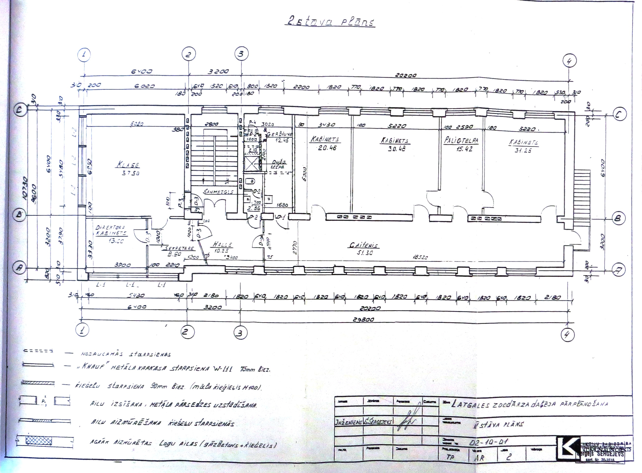
Nr.1
2.pielikums

PIETEIKUMS DALĪBAI APTAUJĀ

Komersants
__________________________________________________________________________
(nosaukums)
Reģistrācijas Nr. ____________________________________________________________

Juridiskā adrese __________________________________________________________________________

Nodokļu maksātāja (PVN) reģistrācijas Nr. _______________________________________

tālr., fakss__________________________ e-pasts__________________________________

Kontaktpersonas amats, vārds, uzvārds, tālr.
__________________________________________________________________________
__________________________________________________________________________

Bankas rekvizīti __________________________________________________________________________
__________________________________________________________________________

tā direktora (vadītāja, valdes priekšsēdētāja) ar paraksta tiesībām (vārds, uzvārds) personā,
ar šī pieteikuma iesniegšanu:
- piesakās piedalīties aptaujā par līguma slēgšanas tiesībām „Iekštelpu kosmētiskā
remonta veikšana Latgales zoodārzā”;
- nosacījumi ir skaidri un saprotami;
- apņemas ievērot aptaujas prasības;
- apliecina, ka ir iesniedzis tikai patiesu informāciju.

Vārds, uzvārds, amats
Paraksts
Datums

3.pielikums

FINANŠU - TEHNISKAIS PIEDĀVĀJUMS

Kam: | Latgales zoodārzam, Vienības ielā 27, Daugavpilī, LV-5401, Latvijā
Pretendents
Adrese:
Kontaktpersona, tās tālrunis, fakss un e-pasts:
Datums:
Pretendenta Bankas rekvizīti:
Piedāvājam Jums pēc Jūsu pieprasījuma veikt Tehniskajā specifikācijā „Iekštelpu kosmētiskā remonta veikšana Latgales zoodārzā” norādītus remonta darbus iekļaujot materiālu cenu, par šādu cenu:

Nr. | Darba nosaukums | Mērvienība | Skaits | Cena par vienu vienību Euro bez PVN | Cena kopā Euro bez PVN
1.
2.
3.
4. | … | … | … | … | …
Kopā Euro bez PVN
Kopā Euro ar PVN

Mēs apliecinām, ka:
- Nekādā veidā neesam ieinteresēti nevienā citā piedāvājumā, kas iesniegts šajā aptaujā;
- Nav tādu apstākļu, kuri liegtu mums piedalīties aptaujā un izpildīt tehniskajā specifikācijā norādītās prasības.

Ar šo mēs apstiprinām, ka esam iepazinušies ar cenu aptaujas „Iekštelpu kosmētiskā remonta veikšana Latgales zoodārzā” nosacījumiem un tam pievienoto dokumentāciju, mēs garantējam sniegto ziņu patiesumu un precizitāti

Pretendenta pārstāvis: | (amats, paraksts, vārds, uzvārds, zīmogs)

